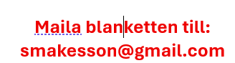
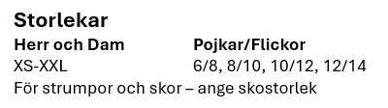
Beställningsblankett
Namn
Mobilnr
E-postadresss

Exempel på en beställning | Pris/st | Antal | Färg | Herr/dam  pojke/flicka | Storlek | Tryck klubbmärke  Ja eller Nej  +50 kr | Om tryck med namn-  Ange namn som ska tryckas  +100 kr | Summa  kr
Exempel produkt | 450 | 1 | Marinblå | Herr | XL | Ja | Sven-Martin | 600

Din beställning
Produkt | Pris/st | Antal | Färg | Herr/dam  pojke/flicka | Storlek | Tryck klubbmärke  Ja eller Nej  +50 kr | Om tryck med namn-  Ange namn som ska tryckas  +100 kr | Summa  kr
 |  |  |  |  |  |  | Totalt att betala

Beställningsblankett – sidan 2
Din beställning
Produkt | Pris/st | Antal | Färg | Herr/dam  pojke/flicka | Storlek | Tryck klubbmärke  Ja eller Nej  +50 kr | Om tryck med namn-  Ange namn som ska tryckas  +100 kr | Summa  kr
 |  |  |  |  |  |  | Totalt att betala

